**Костанайская область**

**Костанайский район**

**КГУ «Основная средняя школа №25»**

**Автор: Мохова К.В., Кудербекова Г.К.,**

**учителя начальных классов**

**Факультативный курс**

**«Увлекательная грамматика»**

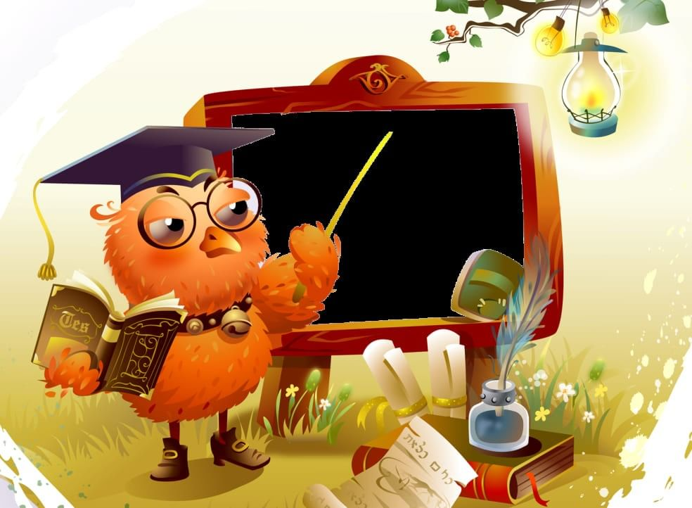

**2021 г.**

**Оглавление.**

Программа факультативного курса.

Пояснительная записка_______________________________________________________2-3

Цели и задачи курса __________________________________________________________ 4

Основные требования к знаниям и умениям учащихся _____________________________ 5

Календарно-тематическое планирование ________________________________________6

Конспекты занятий:

План-конспект №1______________________________________________стр. 7-8

План-конспект №2 ______________________________________________стр. 9

План-конспект №3 ______________________________________________стр. 10

План-конспект №4 ______________________________________________стр. 11

План-конспект №5 ______________________________________________стр. 12

План-конспект №6 ______________________________________________стр. 13-14

План-конспект №7 ______________________________________________стр. 15

План-конспект №8 ______________________________________________стр. 16

План-конспект №9 ______________________________________________стр. 17

План-конспект №10 _____________________________________________стр. 18-19

План-конспект №11 _____________________________________________стр. 20

План-конспект №12 _____________________________________________стр. 21

План-конспект №13 _____________________________________________стр. 22-23

План-конспект №14 _____________________________________________стр. 24

План-конспект №15 _____________________________________________стр. 25-26

План-конспект №16 _____________________________________________стр. 27

План-конспект №17 _____________________________________________стр. 28

План-конспект №18 _____________________________________________стр. 29

План-конспект №19 _____________________________________________стр. 30

План-конспект №20 _____________________________________________стр. 31

План-конспект №21 _____________________________________________стр. 32-33

План-конспект №22 _____________________________________________стр. 34

План-конспект №23 _____________________________________________стр. 35-36

План-конспект №24 _____________________________________________стр. 37

План-конспект №25 _____________________________________________стр. 38-39

План-конспект №26 _____________________________________________стр. 40-41

План-конспект №27 _____________________________________________стр. 42

План-конспект №28 _____________________________________________стр. 43

План-конспект №29 _____________________________________________стр. 45

План-конспект №30 _____________________________________________стр. 46

План-конспект №31 _____________________________________________стр. 47-48

План-конспект №32 _____________________________________________стр. 49-51

План-конспект №33 _____________________________________________стр. 52

План-конспект №34 _____________________________________________стр. 53

Список литературы _____________________________________________________стр. 59

**Программа факультативного курса по русскому языку**

**«Увлекательная грамматика»**

**2-4 класс (34 часа)**

**Пояснительная записка.**

Процесс перемен, происходящих в образовании, выдвигает приоритетной проблему творчества, способствующего формированию творческого потенциала личности, отличающегося неповторимостью, оригинальностью, способностью ориентироваться во всем многообразии окружающего мира. Одна из основных проблем в современной методике начального обучения – это языковое образование и речевое развитие младшего школьника.

Язык – орудие познания и главное средство общения, и только хорошо владея всеми его богатствами, дающими ключ к познанию и знанию, человек говорящий осознает себя полноценной личностью.

Успешное овладение знаниями в начальных классах общеобразовательной школы невозможно без интереса учащихся к учебе. Основной формой обучения в школе является урок. Строгие рамки урока и насыщенность программы не всегда позволяют ответить на вопросы детей, показать им богатство русского языка, раскрыть многие его “тайны”. В этом случае на помощь приходит курс “Увлекательная грамматика”, являющийся закономерным продолжением урока, его дополнением. Программа курса составлена в соответствии с требованиями государственного образовательного стандарта начального общего образования.

Включение элементов занимательности является обязательным для занятий с младшими школьниками. Вместе с тем широкое привлечение игровых моментов не должно снижать обучающей, развивающей и воспитывающей роли, а наоборот повышать мотивацию учащихся.

*Новизна программы*

Программа создана на базе основного курса русского языка для начальной школы. Программа и курс ориентирован на 1 учебный год (34 ч.) в неделю 1 час и подходит для 2-4 классов. Используется материал повышенного уровня сложности, а также — упражнения и задания познавательных, занимательных книг, по подготовке младших школьников к олимпиадам по русскому языку. Каждая ступень реализует данную программу на более высоком уровне и формирует целостное представление о языке, его основах и культуре. Предполагается использование разнообразных форм организации учебного процесса, внедрение современных методов обучения и педагогических технологий.

*Актуальность программы.*

Программа данного курса позволяет показать учащимся, как интересен, увлекателен, разнообразен, неисчерпаем мир русского языка. Это имеет большое значение для формирования подлинных познавательных интересов как основы учебной деятельности. В процессе изучения грамматики школьники могут увидеть “волшебство знакомых слов”; понять, что обычные слова достойны изучения и внимания.

Знание русского языка создает условия для успешного усвоения всех учебных предметов. Без хорошего владения словом, невозможна никакая познавательная деятельность. Поэтому особое внимание на занятиях “Увлекательной грамматики” следует обращать на задания, направленные на развитие устной и письменной речи учащихся, на

2

формирование у них творческих способностей.

Содержание и методы обучения факультативного курса содействуют приобретению и закреплению школьниками прочных знаний и навыков, полученных на уроках русского языка, обеспечивают единство развития, воспитания и обучения.

Для успешного проведения занятий используются разнообразные виды работ: игры, игровые элементы, дидактический и раздаточный материал, пословицы и поговорки, физкультминутки, считалки, рифмовки, кроссворды, ребусы и головоломки, грамматические сказки.

Дидактический материал в большинстве своем дается в стихотворной форме, что способствует его более легкому усвоению и запоминанию. Все это открывает для детей прекрасный мир слова, учит их любить и чувствовать русский язык.

3

**Цели и задачи курса**

**Основной целью курса** является углубление в сущность предмета русский язык, воспитание интереса к его изучению, формирование творческой и активной личности.

**Задачи курса:**

- развитие орфографических и речевых навыков;

- развитие интереса к изучению русского языка;

- развитие творчества;

- расширение уже имеющихся знаний о русском языке;

- обогащение словарного запаса;

- формирование умения видеть в самом обычном явлении русского языка удивительное и необычное.

Особое значение для выполнения программы имеет организация учебного процесса как сотрудничества и творческого общения учителя и обучающихся, а также обучающихся друг с другом. Это обеспечивает возможность интенсивно обогащать познавательный опыт младших школьников, систематически включать элементы поиска и проблемных ситуаций в их учебную деятельность, предупреждать перегрузки.

Организация деятельности младших школьников на занятиях основывается на **следующих принципах:**

* научность;
* занимательность;
* индивидуальный подход к учащимся.
* сознательность и активность;
* наглядность;
* доступность;
* связь теории с практикой;

**Формы проведения занятий:**

* практические занятия с элементами игр и игровых элементов, дидактических и раздаточных материалов, пословиц и поговорок, физкультминуток, рифмовок, считалок, ребусов, кроссвордов, головоломок, грамматических сказок.
* самостоятельная работа (индивидуальная и групповая) при выполнении различных заданий;
* анализ и просмотр текстов.

Интерес учащихся поддерживается внесением творческого элемента в занятия: самостоятельное составление кроссвордов, шарад, ребусов.

**Ожидаемые результаты.**

Реализация курса «Увлекательной грамматики» содействует повышению мотивации к обучению, созданию поля успешности, самореализации, развитию ребёнка и повышению

уровня культуры обучающихся, обеспечивает единство развития, воспитания и обучения, а также способствует:

* формированию эффективной речевой деятельности;
* подготовке обучающихся к теоретическому мышлению, необходимому в основной школе;
* формированию ключевых компетентностей через изучение русского языка на повышенном (творческом) уровне;
* созданию активной среды по работе с талантливыми детьми;
* применению полученных знаний и умений в практической деятельности.

4

**Основные требования к знаниям и умениям учащихся к концу учебного года.**

***Обучающиеся должны знать:***

* Правила правописания слов с изученными орфограммами.
* Состав слова (корень, суффикс, приставка, окончание, основа)
* Лексическое значение слов; антонимы и синонимы
* Признаки частей речи (имени существительного, имени прилагательного, глагола).

***Обучающиеся должны уметь:***

* Разбирать слова по составу.
* Проверять написание безударных гласных, парных звонких и глухих согласных, непроизносимых согласных в корне слова.
* Использовать в речи синонимы и антонимы.
* Различать части речи по грамматическим признакам.
* Группировать и подбирать слова на определенные правила.
* Разгадывать кроссворды, ребусы, шарады, анаграммы, головоломки.
* Составлять рассказы по картинке.

5

**Календарно-тематическое планирование.**

|  |  |  |
| --- | --- | --- |
| № | **Тема занятия.** | **Кол-во**  **часов** |
| 1 | Введение. Игра «Верно-неверно» | 1 |
| 2,3 | Разгадываем кроссворды. | 2 |
| 4,5 | Пословицы, поговорки, «крылатые» слова | 2 |
| 6 | Алфавит. | 1 |
| 7 | Из чего же состоят слова? | 1 |
| 8 | Вот они, родные – однокоренные. | 1 |
| 9 | Части речи. | 1 |
| 10,11 | Путешествие по стране «Имя существительное» | 2 |
| 12 | Конкурсная программа «За волшебным колобком» | 1 |
| 13,14 | Имя прилагательное – очень замечательное. | 2 |
| 15 | Его величество – Глагол. | 1 |
| 16,17 | Слова играют в прятки. | 2 |
| 18,19 | В стране парных звонких и глухих согласных. | 2 |
| 20 | По страницам увлекательной грамматики. | 1 |
| 21,22 | Непроверяемые гласные в корне слова | 2 |
| 23,24 | Веселая фонетика. | 2 |
| 25 | Путешествие в царство Грамматики. | 1 |
| 26 | Когда согласные играют в прятки. | 1 |
| 27 | Гласные после шипящих | 1 |
| 28,29 | На карнавале слов. | 2 |
| 30 | Волшебник - Ударение. | 1 |
| 31 | В городе Синонимов. | 1 |
| 32 | В городе Антонимов. | 1 |
| 33 | Игры со словами. | 1 |
| 34 | Итоговое занятие. Своя игра | 1 |

6

**Список литературы**

* 1. Программа «Детская риторика» Авторский коллектив: Т.А. Ладыженская, Н.В. Ладыженская, Р.И. Никольская, Г.И. Сорокина. Москва. Изд. «Баласс», 2015г.
  2. Волина В. В. Веселая грамматика. М.: Знание, 1995 г.
  3. Волина В. В. Занимательное азбуковедение. М.: Просвещение, 1991 г.
  4. Журналы: “Начальная школа”, “Веселые картинки”, “Мурзилка”.
  5. Сборник загадок. Сост. М. Т. Карпенко. М., 1988 г.
  6. Маршак С. Веселая азбука. Веселый счет. Ростов-на-Дону кн. изд-во, 1991 г.
  7. Рик Т. Г. Доброе утро, Имя Прилагательное! М.: РИО “Самовар”, 1994 г.
  8. Рик Т. Г. Здравствуйте, Имя Существительное! М.: РИО “Самовар”, 1994 г.
  9. Рик Т. Г. Здравствуй, дядюшка Глагол! М.: РИО “Самовар”, 1995 г.
  10. Орфографический словарик. Пособие для учащихся начальных классов. П. А. Грушевский, М.: Просвещение, 1985.
  11. Учите детей отгадывать загадки. Ю.Г. Илларионова.-М.:Просвещение,1985
  12. Ушакова О.Д. «Толковый словарик школьника», «Этимологический словарик школьника», «Синонимы и антонимы». Санкт – Петербург, «Литера», 1995 г.
  13. Занимательная грамматика. В. В. Волина М.: Знание,1995.

Интернет-ресурсы:

* 1. Социальная сеть работников образования nsportal.ru
  2. Фестиваль педагогических идей «Открытый урок»
  3. infourok.ru